別記第１－１号様式
伐採及び伐採後の造林の届出書
年 月 日
市町村長 様
住 所
法人にあつては、名
届出人 氏名
称及び代表者の氏名
次のとおり森林の立木を伐採したいので、森林法第10条の８第１項の規定により届け出ます。
本伐採は届出者である（のうち）○○が所有する立木（又は長期受委託契約に基づき△△が所有する立木）を伐採するものです。
１ 森林の所在場所

市 町
郡 村大字 字 地番

２ 伐採及び伐採造林の計画
別添の伐採計画書及び造林計画書のとおり

３ 備考

注意事項
１ 伐採する森林の所在する市町村ごとに提出すること。
２ 伐採する者と伐採後の造林をする者とが異なり、これらの者が共同して提出する場合にあつては、当該伐採する者と当該伐採後の造林をする者が、伐採及び伐採後の造林の計画をそれぞれ作成した上で、連名で提出すること。
３ 伐採及び伐採後の造林の計画は、森林の所在場所ごとに記載することとし、面積は、小数第２位まで記載し、第３位を四捨五入すること。

（別記第１－２号様式）
伐 採 計 画 書

（伐採する者の住所・氏名）

１ 伐採の計画
伐採面積 |  | ha(うち人工林 ha、天然林 ha)
伐採方法 |  | 主伐（皆伐・択伐）・間伐 |  | ％
作業委託先
伐採樹種
伐採齢
伐採の期間
集材方法 |  | 集材路・架線・その他（ ）
 | 集材路の場合  予定幅員・延長 | 幅員 ｍ ・ 延長 ｍ

２ 備考

注意事項
１ 伐採率欄には、立木材積による伐採率を記載すること。
２ 樹種は、すぎ、ひのき、まつ（あかまつ及びくろまつをいう。）、からまつ、えぞまつ、とどまつ、その他の針葉樹、ぶな、くぬぎ及びその他の広葉樹の別に区分して記載すること。
３ 伐採齢欄には、伐採する森林が異齢林の場合においては、伐採する立木のうち最も多いものの年齢を記載し、最も年齢の低いものの年齢と最も年齢の高いものの年齢とを「（○～○）」のように記載すること。
４ 伐採の期間が１年を超える場合においては、年次別に記載すること。

（別記第１－３号様式）
造 林 計 画 書

（造林をする者の住所・氏名）

１ 伐採後の造林の計画
(1) 造林の方法別の造林面積等の計画
造林面積（Ａ＋Ｂ＋Ｃ＋Ｄ） |  |  |  | ha
 | 人工造林による面積（Ａ＋Ｂ） |  |  | ha
 |  | 植栽による面積（Ａ） |  | ha
 |  | 人工播種による面積（Ｂ） |  | ha
 | 天然更新による面積（Ｃ＋Ｄ） |  |  | ha
 |  | ぼう芽更新による面積（Ｃ） |  | ha
 |  |  | 天然更新補助作業の有無 | 地表処理・刈出し・植込み・  その他（ ）・なし
 |  | 天然下種更新による面積（Ｄ） |  | ha
 |  |  | 天然更新補助作業の有無 | 地表処理・刈出し・植込み・  その他（ ）・なし

(2) 造林の方法別の造林の計画
 |  | 造林の期間 | 造林樹種 | 樹種別の  造林面積 | 樹種別の  植栽本数 | 作 業  委託先 | 鳥獣害  対 策
人工造林  （植栽・人工播種） |  |  |  | ha | 本
天然更新
（ぼう芽更新・
天然下種更新）
５年後において
適確な更新が
なされない場合

(3) 伐採後において森林以外の用途に供されることとなる場合のその用途

２ 備考

注意事項
１ 造林面積欄には、伐採後において森林以外の用途に供されることとなる場合のその用途を記載した場合を除き、主伐に係る伐採面積と一致するよう記載すること。
２ 植栽による面積欄には、市町村森林整備計画において
・植栽によらなければ適確な更新が困難な森林 又は
・木材の生産機能の維持増進を図るための森林施業を推進すべき森林のうち特に効率的な施業が可能な森林の区域内にあつて、植栽による更新を行う森林
として定められているものの伐採跡地の面積を下回らないよう記載すること。
３ 造林樹種欄、樹種別の造林面積欄及び樹種別の植栽本数欄には、複数の樹種を造林する場合には、造林する樹種ごとに複数の行に分けて記載すること。
４ ５年後において適確な更新がなされない場合欄には、造林の方法を天然更新による場合（伐採後において森林以外の用途に供されることとなる場合のその用途を記載した場合であって、伐採の終了した日から５年後において当該用途に供されていないときを含む。）における造林の期間、造林樹種、樹種別の造林面積、樹種別の植栽本数及び鳥獣害対策を記載すること。
５ 鳥獣害対策欄には、防護柵の設置、幼齢木保護具の設置などの方法を記載すること。
６ 伐採後において森林以外の用途に供されることとなる場合のその用途欄には、伐採後５年以内において当該伐採跡地が森林以外の用途に供されることとなる場合にのみ記載すること。

別記第１－４号様式
伐採及び伐採後の造林届出図（伐採箇所図）
町
村
市
郡
都道
府県
森林の所在場所 大字 字 地番

項目 | ｈａ | 項目 | 有無 | 幅・列数 | 項目 | 本数
伐採面積 |  | 保護樹帯 |  |  | 保残木
※人工林１ｈａを超える皆伐の場合は、保護樹帯、保残木を記入。

伐採箇所の注意事項
１ 図面は可能な限り森林計画図を基に作成し、縮尺、方位を記載すること。
※森林計画図は、岐阜県のＨＰ「ぎふ ふぉれナビ」から印刷できますのでご利用ください。
（ＵＲＬ https://www.pref.gifu.lg.jp/page/2264.html）
２ 次の表の事項欄に掲げるものについては、同表の記号を使用し記入すること。
事項 | 記号 | 事項 | 記号 | 事項 | 記号 | 事項 | 記号 | 事項 | 記号
地番界 |  | 伐採箇所 | （赤色） | 保護樹帯 | （緑色） | 保残木 |  | 作業道（路） | （茶色）
３ 伐採箇所の地番を記載し、赤色で薄く着色すること。
４ 保護樹林帯は幅を記載し、緑色で薄く着色すること。
別記第１－５号様式【記入例】
伐採及び伐採後の造林届出図（伐採箇所図）
森林の所在場所 岐阜 ○○ ○○ 大字 ○○ 字 ○○ 地番 ○○－○
都道
府県
町
村
市
郡
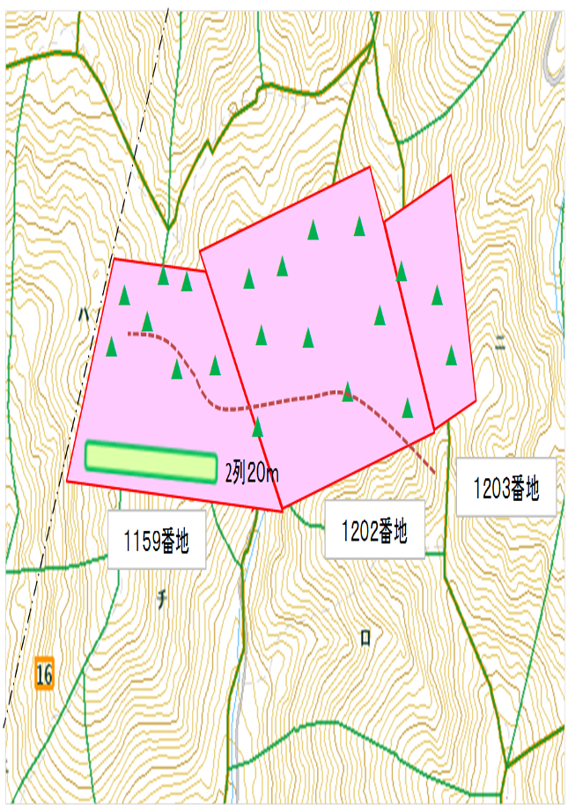
項目 | ｈａ | 項目 | 有無 | 幅・列数 | 項目 | 本数
伐採面積 | ７．３２ | 保護樹帯 | 有 | ２列 | 保残木 | ６００
※人工林１ｈａを超える皆伐の場合は、保護樹帯、保残木を記入。
伐採箇所の注意事項
１ 図面は可能な限り森林計画図を基に作成し、縮尺、方位を記載すること。
※森林計画図は、岐阜県のＨＰ「ぎふ ふぉれナビ」から印刷できますのでご利用ください。（ＵＲＬ https://www.pref.gifu.lg.jp/page/2264.html）
２ 次の表の事項欄に掲げるものについては、同表の記号を使用し記入すること。
事項 | 記号 | 事項 | 記号 | 事項 | 記号 | 事項 | 記号 | 事項 | 記号
地番界 |  | 伐採箇所 | （赤色） | 保護樹帯 | （緑色） | 保残木 |  | 作業道（路） | （茶色）
３ 伐採箇所の地番を記載し、赤色で薄く着色すること。
４ 保護樹林帯は幅を記載し、緑色で薄く着色すること。

